**Chapitre 2 : Chaine de transmission numérique**

La donnée est la représentation de l’information que l’on cherche à transmettre.

Elle peut être sous forme numérique ou analogique.

Un signal de forme numérique ou analogique a pour principale fonction de

transporter la donnée.

La donnée est dite encodée sur le signal afin que celui-ci puisse la transporter.

Un signal peut être analogique ou numérique.

Un signal analogique :

* est une onde électromagnétique ou lumineuse continue dans le temps.
* peut prendre une infinité de valeurs,

Un signal numérique :

* est un signal discret représentant une suite d’impulsions électromagnétiques ou lumineuses en séquence.
* se résume en une succession de « 0 » et de « 1 ».

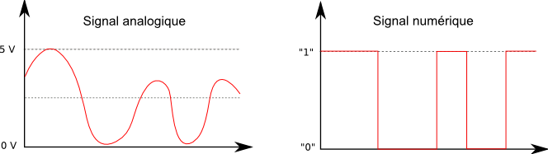

TRANSMISSION DES DONNEES ANALOGIQUES :

Inconvénients :

* Transmission lente.
* Ne permet pas d'effectuer des calculs mathématiques rapides sur le signal ce qui rend son utilisation moins souple.
* Perte de propagation sur longue distance.
* Sensible aux perturbations 🡪 Pas de possibilité de corriger toutes ces distorsions et de restituer les données d’origine !

TRANSMISSION DES DONNEES NUMERIQUES :

Avantages :

* Une suite de nombres binaire 🡪 signal beaucoup plus robuste aux petites perturbations.
* Un signal peut être copié des milliers de fois, il restera toujours conforme à l'original.
* Signal plus rapide
* Détection et Correction des erreurs : meilleure immunité aux perturbations 🡪 meilleure qualité du signa reçu : moins d’erreurs
* Coût : traitement du signal peu coûteux

LA NUMERISATION

Conversion d’un signal analogique en signal numérique (en suite binaire).

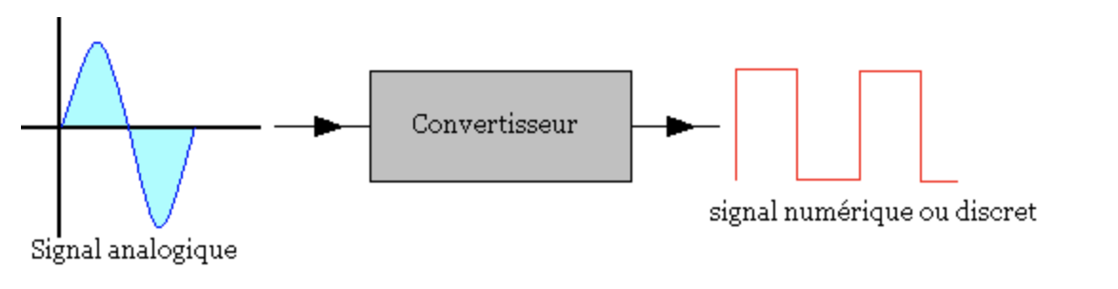

**Trois étapes de numérisation :**

1. Échantillonnage (Sampling) :

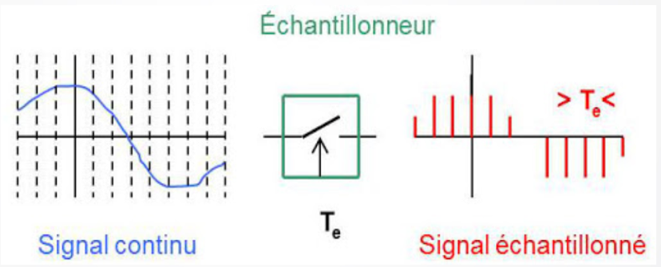

🡪 Opération qui consiste à prélever des échantillons du signal pour obtenir un signal discret, c'est-à-dire une suite de nombres représentant le signal, dans le but de mémoriser, transmettre, ou traiter le signal.

🡪 Le critère de Shannon-Nyquist :

Fe ≥ 2 Fmax

Fe ≥ 2 Fmax

La fréquence d’échantillonnage doit être au moins égale au double de la plus grande fréquence contenue dans le signal à traiter. Si le critère de Shannon-Nyquist n’est pas respecté il y a repliement du spectre et sous-échantillonnage

1. Quantification :

🡪 Opération qui consiste à affecter une valeur numérique à chaque échantillon prélevé.

1. Codage binaire :

🡪 Affecter une valeur numérique (bits) aux échantillons en associant à chaque plage de

quantification un code binaire.



LE CODAGE SOURCE

LE CODAGE CANAL : contrôle des erreurs

Différents phénomènes parasites (bruit, interférences, …) perturbent le canal de transmission et peuvent affecter les informations en modifiant un ou plusieurs bits du message transmis, introduisant ainsi des erreurs de transmission.

**1/ Le contrôle de parité :**

* Il consiste à ajouter un bit supplémentaire (appelé bit de parité) à un certain nombre de bits de données tel que le nombre total de bits à 1 soit pair.
* Si deux bits (ou un nombre pair de bits) venaient à se modifier simultanément lors du transport de données, aucune erreur ne serait alors détectée . . .
* Le système de contrôle de parité ne détectant que les erreurs en nombre impair, il ne permet donc de d´etecter que 50% des erreurs. Il ne permet pas de corriger les erreurs détectées.
* Avantages : simple, code détecteur d’erreur
* Inconvénients : Peu efficace, pouvoir de détection limité, l’erreur ne peut pas être localisé :

=> Pas de correction d’erreur

=> Plus le mot binaire est long, plus le pouvoir de détection est limité

**2/ Le contrôle de parité croisé :**

* Contrôler l’intégrité des bits de parité d’un bloc de caractères.

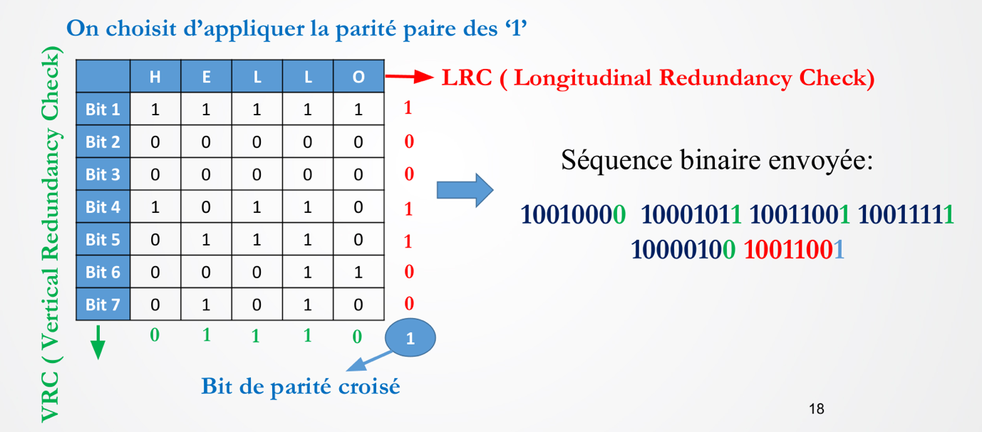

* Avantages : Simple, code détecteur d’erreur, code correcteur d’erreur si l’erreur est localisée
* Inconvénients : Pas de correction d’erreurs si un nombre pair d’erreurs coïncident sur la même ligne ou la même colonne, pas de détection d’erreurs si un nombre pair d’erreurs coïncident sur la même ligne et la même colonne.

**3/ Le code CRC :**

🡪 Le codage

* Étape 1 : Représenter le mot information par un polynôme P(x).
* Étape 2 : Multiplier le polynôme P(x), représentant le mot information, par le monôme du plus haut degré du polynôme générateur G(x).
* Étape 3 : Diviser le polynôme résultant de l’étape 2 par le polynôme générateur G(x).
* Étape 4 : Déduire le nombre de bits de contrôle à partir de G(x) et coder le reste de division.
* Degré de G(x) correspond à la longueur du code CRC.

🡪 Le décodage

* Étape 1 : Représenter le mot code reçu par un polynôme R(x).
* Étape 2 : Diviser le polynôme R(x) par le polynôme générateur G(x).
* Étape 3 : Vérifier le reste de la division

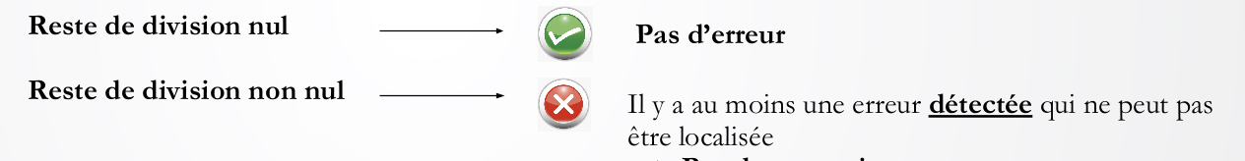

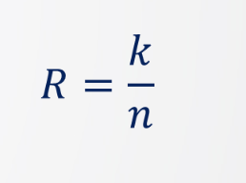**Évaluation de performance du codage canal**

Le rendement :

Permet de mesurer le rapport entre la taille des données à l’entrée du codeur et la taille des données à la sortie.

Taux d’erreur binaire :

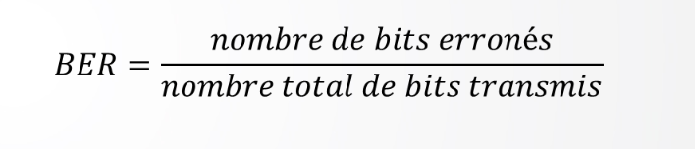

Ce taux représente le rapport entre le nombre de bits erronés et le nombre total de bit transmis.

LE CODAGE EN LIGNE

1/ Code RZ :

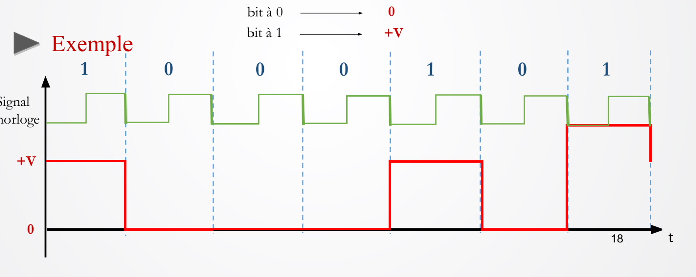

* Avantages : Complexité : Simple
* Inconvénients :

- Distinction des moments de silence pas possible.

=> Le récepteur ne peut pas distinguer entre les moments de silence et les ‘0’

Successifs.

* Sensibilité au bruit et aux erreurs de transmission : Forte
* Composante continue : Non nulle
* Occupation spectrale : Composantes à très basse fréquence

2/ Code NRZ :

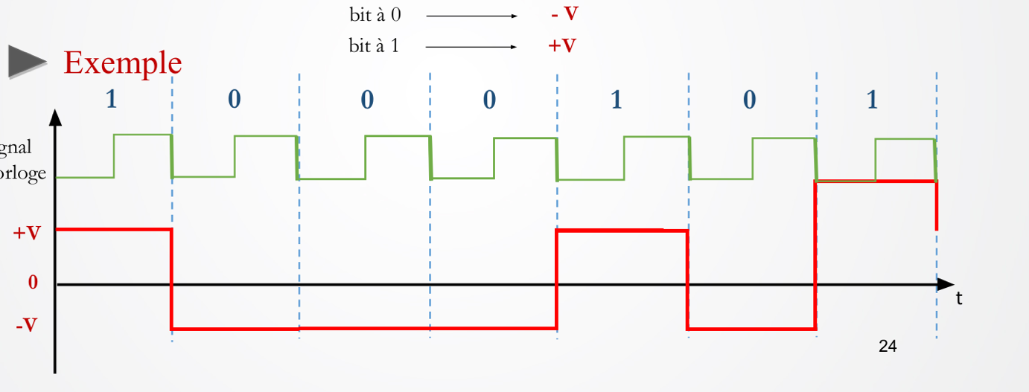

* Avantages :
* Complexité : Simple
* Distinction des moments de silence : Possible
* Sensibilité au bruit et aux erreurs de transmission : Faible
* Inconvénients :
* Synchronisation et récupération de l’horloge : Pas possible pour les longues

Séquences de bit à ‘0’ ou de bits à ‘1’

* Composante continue : Non nulle.
* Occupation spectrale: Composantes à très basse fréquence.

3/ Code Manchester :

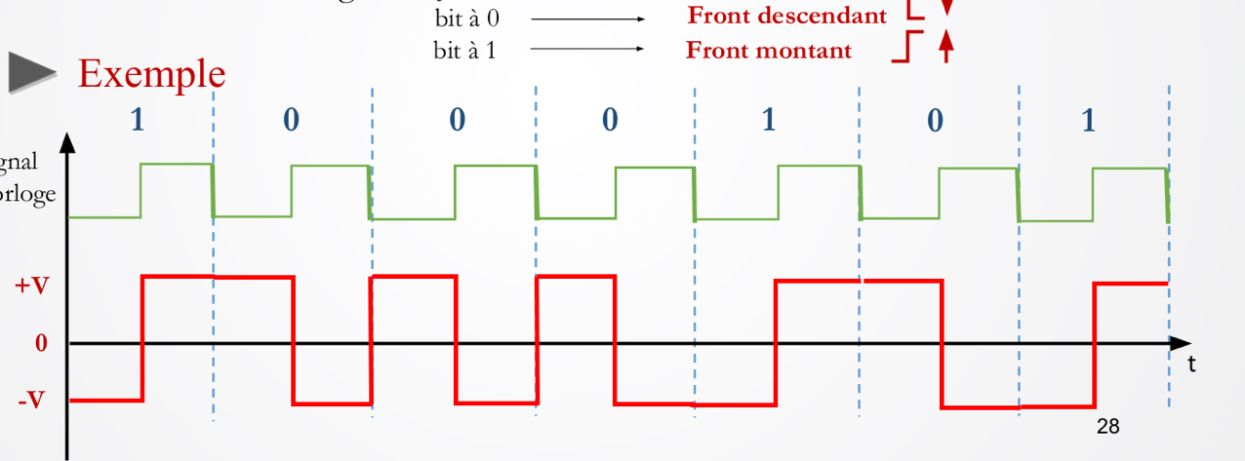

* Avantages :
* Complexité : Simple
* Distinction des moments de silence : Possible
* Synchronisation et récupération de l’horloge : Possible même pour les longues

Séquences de bit à ‘0’ ou de bits à ‘1’

* Sensibilité au bruit et aux erreurs de transmission : Faible
* Composante continue : Nulle.
* La valeur moyenne au niveau de chaque période d’horloge est nulle grâce à la transition au milieu.
* Inconvénients :
* Occupation spectrale : Large bande fréquentielle due aux nombreuses transitions.

4/ Code Miller :

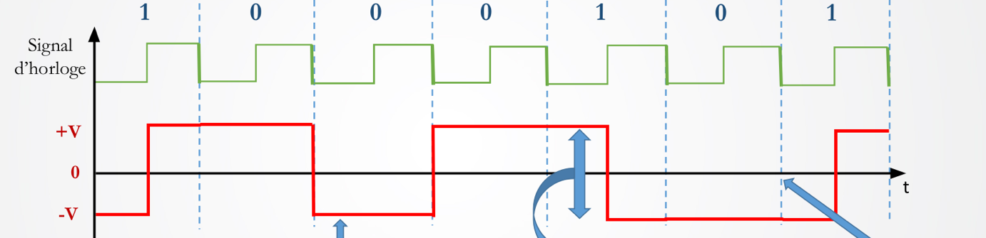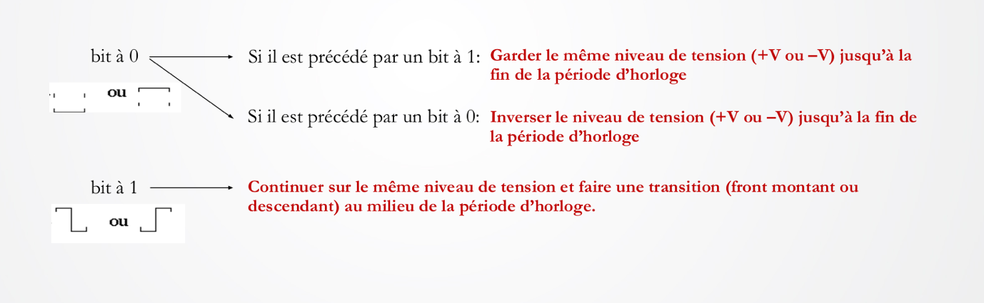

* Avantages :
* Distinction des moments de silence: Possible
* Synchronisation et récupération de l’horloge : Possible même pour les longues
* Séquences de bit à ‘0’ ou de bits à ‘1’.
* Occupation spectrale : Bande fréquentielle réduite donc adaptée aux supports
* de transmission dont la bande passante est limitée.
* Inconvénients :
* Complexité : Difficile. Le codage de chaque bit dépend du codage du bits précédent.
* Composante continue : Non nulle mais faible.